7.A KAJ - týden 3
Dobrý den sedmá třído,
doufám, že se máte pěkně, jste zdraví a videa s anglickými slovíčky už umíte "nazpaměť" a můžeme pěkně navázat. Sami dobře víte, že slovíčka jsou základ :-). Čeká na vás jeden úkol.

1. Zopakuj si slovíčka na obrázku.
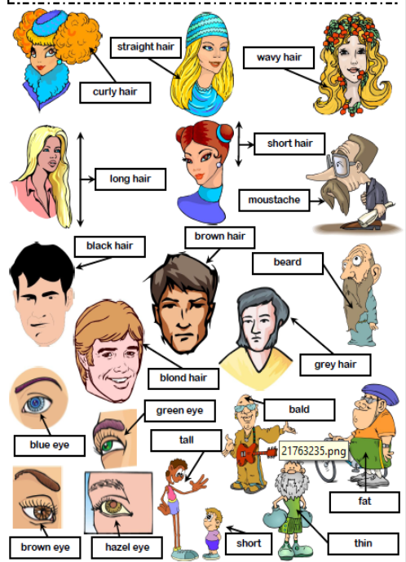

2. Přečti si jednoduché popisky, přelož si věty a najdi k nim správnou osobu :-)
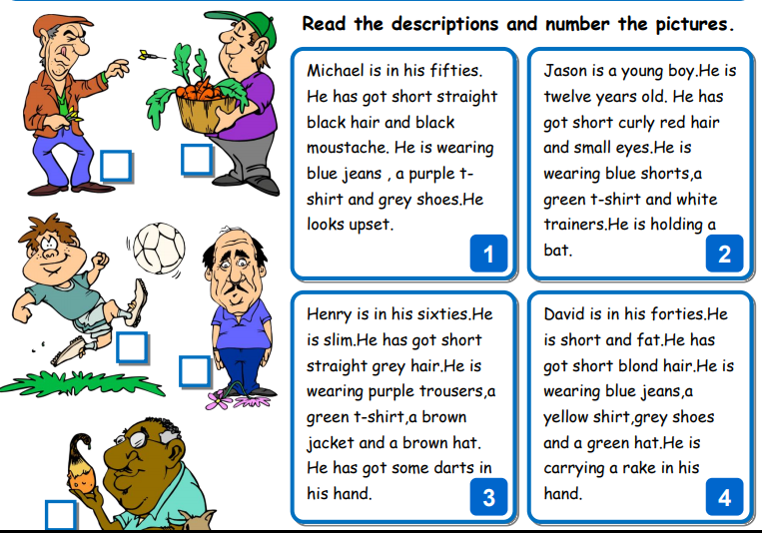

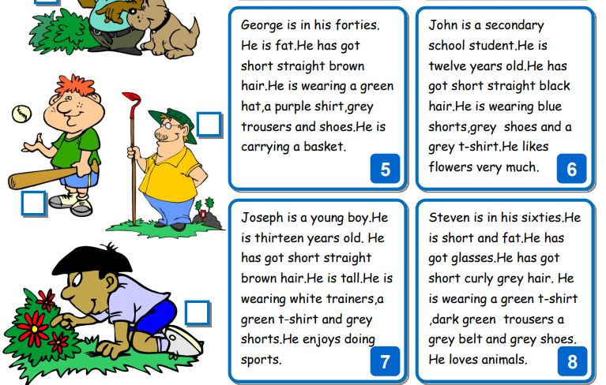

Výsledná číselná řada:

Help: upset(naštvaný) He is in his fifties. = Jeto padesátník. Má přes padesát (odhaduji, nevím přesně)
bat (pálka) rake (motyka)
darts (šipky) belt (pásek)

